系 列 推 荐
《我宁愿当...》三册系列
I’d Rather Be a...3-book Series
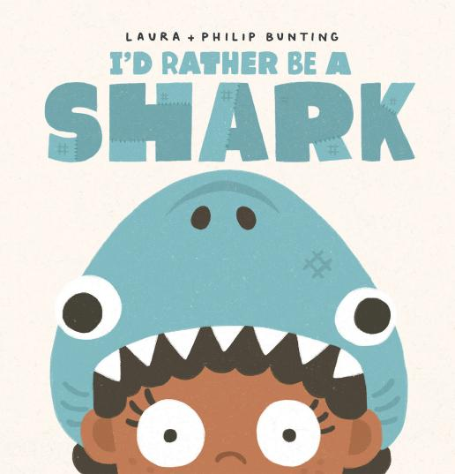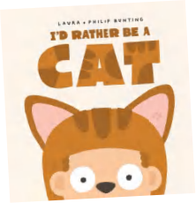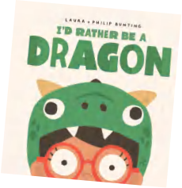

中文书名：《我宁愿当鲨鱼》（第一册）
英文书名：I’d Rather Be a Shark
作 者：Philip Bunting
插 画 师：Laura Bunting
出 版 社：Scholastic Aus
代理公司：Scholastic Aus
页 数：32页
出版时间：2026年3月
代理地区：全球版权（除ANZ）
审读资料：电子稿
类 型：儿童故事绘本

核心卖点：

·王牌组合再度联手，爆笑新作来袭：由《小熊的另一个故事》原班创作搭档推出全新绘本系列，幽默治愈，讲述 “别人家的草不一定更绿”。
·童真视角超真实，共鸣感满满：小女孩受够了乖乖听话、讲礼貌、分享、谦让，只想当一只自由狂野的大鲨鱼，道出无数孩子心声。
·获奖作家品质保证，风格鲜明：由获奖无数的知名作家菲利普・邦廷创作，画风幽默可爱，故事节奏轻快，深受儿童喜爱。
·受众清晰，经典同类对标：适合喜欢《别让鸽子开巴士》等幽默成长绘本的读者，轻松有趣，亲子共读笑声不断。

内容简介：

“当乖乖仔太无聊！我宁愿当一只横冲直撞的大鲨鱼！”

金牌创作组合全新系列绘本，爆笑吐槽孩子心声，温柔道出成长的小秘密

告诉孩子：当下的自己，其实已经很棒

当个好心人最糟心！排队？太无聊！餐桌礼仪？无所谓。

分享？！咔嚓！要是能当条爱玩爱咬的鲨鱼，生活该多美好啊……不是吗？

这孩子受够了当小孩。总得彬彬有礼？！规矩？分享？让别人先走？！呸！她宁愿当条蹦蹦跳跳的鲨鱼！不过她会发现当小孩也有好处吗？

由《又一本熊的故事》中那对古怪又备受赞誉的作者/插画师组合推出的新图画书系列，讲述的是‘草不一定是绿的’这个道理。

作者简介：

菲利普・邦廷（Philip Bunting）：作品畅销全球超 35 个国家，获澳大利亚儿童图书委员会（CBCA）多项荣誉，入围凯特・格林威奖，获新南威尔士州立图书馆首届罗素幽默写作奖，以幽默温暖、科学准确的风格闻名。

作者其他作品：

《我宁愿当小猫》（2025）
《我宁愿当巨龙》（2025）
《复活节兔子的另一个故事》（2025）
《野外生活：有点迷路》（2024）
《野外生活：沙中之线》（2022）
《野外生活：漫漫浆果路》（2022）
《圣诞老人的另一个故事》（2021）
《小熊的另一个故事》（2018）
《笑翠鸟爱笑》（2018）
《考拉只吃桉树叶》（2017）

插画师简介：

劳拉・邦廷（Laura Bunting）：资深专题作家、编辑，拥有超过 10 年平面与数字杂志出版经验，曾供职于 SBS Feast、Mindfood、Time Out、Notebook/HomeLife 等知名刊物，擅长细腻温暖的文字创作。

内页插图：

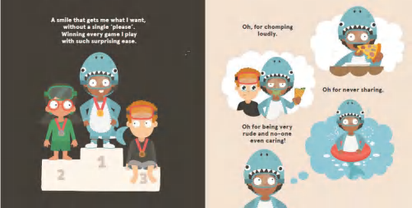

请将反馈信息发至：版权负责人
Email：Rights@nurnberg.com.cn
安德鲁·纳伯格联合国际有限公司北京代表处
北京市海淀区中关村大街甲59号中国人民大学文化大厦1705室, 邮编：100872
电话：010-82504106, 传真：010-82504200
公司网址：http://www.nurnberg.com.cn
书目下载：http://www.nurnberg.com.cn/booklist_zh/list.aspx
书讯浏览：http://www.nurnberg.com.cn/book/book.aspx
视频推荐：http://www.nurnberg.com.cn/video/video.aspx
豆瓣小站：http://site.douban.com/110577/
新浪微博：安德鲁纳伯格公司的微博_微博 (weibo.com)
微信订阅号：安德鲁纳伯格联合国际北京代表处

